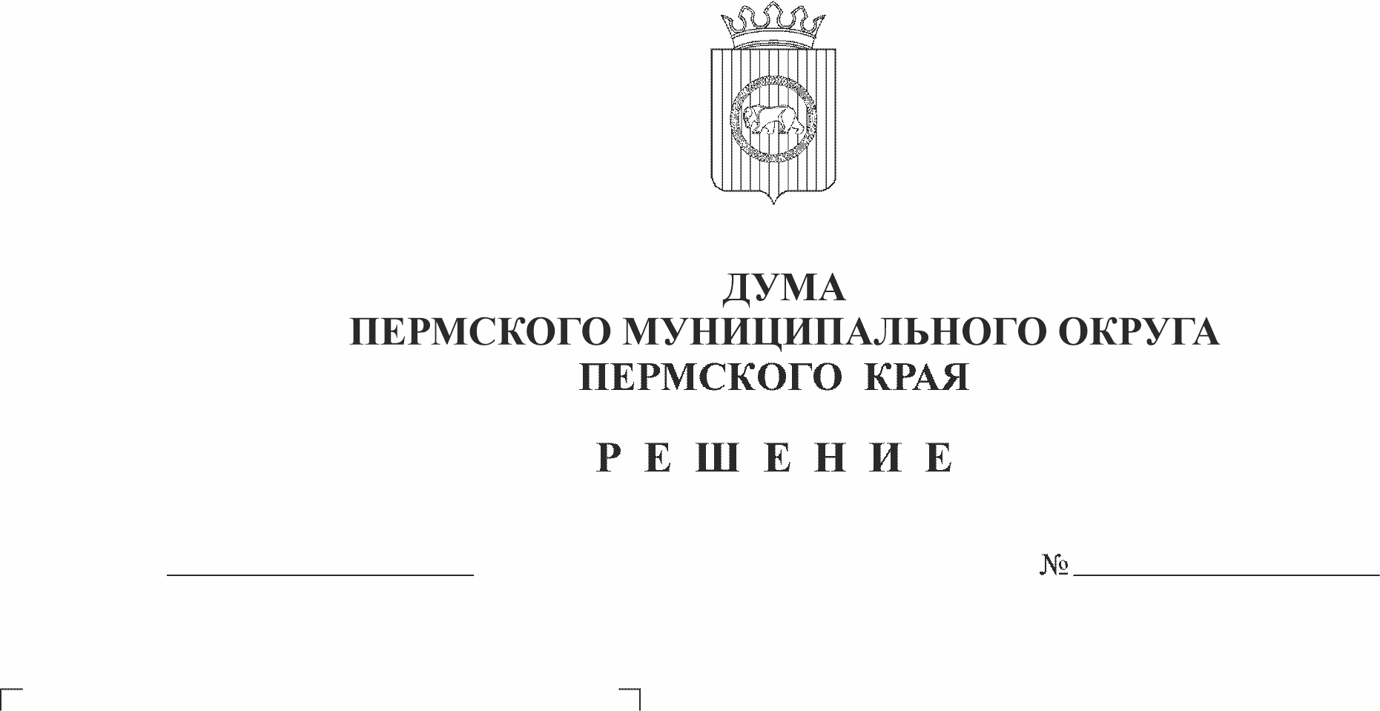
О внесении изменений в решение Думы Пермского муниципального округа Пермского края от 15 декабря 2023 г. № 271 «О бюджете Пермского муниципального округа Пермского края на 2024год и на плановый период 2025 и 2026 годов»
22.02.2024
293
В соответствии со статьей 96, пунктом 3 статьи 217 Бюджетного кодекса Российской Федерации, пунктом 1 части 32 раздела VIII Положения о бюджетном процессе в Пермском муниципальном округе Пермского края, утвержденного решением Думы Пермского муниципального округа Пермского края от 22 сентября 2022г. № 14, пунктом 2 части 1 статьи 25 Устава Пермского муниципального округа Пермского края
Дума Пермского муниципального округа Пермского края РЕШАЕТ:
1. Внести в решение Думы Пермского муниципального округа от 15 декабря 2023 г. № 271 «О бюджете Пермского муниципального округа Пермского края на 2024 год и на плановый период 2025 и 2026 годов» следующие изменения:
1.1. пункты 14, 15 исключить.
1.2. дополнить пунктом 23.1 следующего содержания:
«23.1. Установить в соответствии со статьей 96, пунктом 3 статьи 217 Бюджетного кодекса Российской Федерации, что основанием для внесения изменений в показатели сводной бюджетной росписи бюджета округа является направление остатков средств бюджета округа, образовавшихся по состоянию на 1 января 2024 года в связи с неполным использованием получателями средств бюджета округа лимитов бюджетных обязательств, доведенных на 2023 год, на увеличение бюджетных ассигнований на оплату заключенных муниципальных контрактов по строительству (реконструкции), приобретению объектов недвижимости в муниципальную собственность Пермского муниципального округа, капитальному ремонту и ремонту (в том числе по разработке проектно-сметной документации, проведению государственной экспертизы и технологическому присоединению объектов к инженерным сетям с выдачей технических условий), реализации мероприятий связанных с созданием модульных объектов (в том числе по установке, устройству, монтажу, приобретению, доукомплектации, закупке и монтажу оборудования), подлежавших в соответствии с условиями этих муниципальных контрактов оплате в отчетном финансовом году, в объеме, не превышающем остатка не использованных на начало текущего финансового года бюджетных ассигнований на указанные цели.»;
1.3. приложение 11 изложить в новой редакции согласно приложению к настоящему решению.
2. Настоящее решение опубликовать (обнародовать) в бюллетене муниципального образования «Пермский муниципальный округ» и разместить на официальном сайте Пермского муниципального округа в информационно-телекоммуникационной сети Интернет (www.permokrug.ru).
3. Настоящее решение вступает в силу со дня его официального опубликования (обнародования) и распространяется на правоотношения, возникающие с 01 января 2024 года.

Председатель Думы
Пермского муниципального округа Д.В. Гордиенко

Временно исполняющий полномочия
главы муниципального округа –
главы администрации Пермского
муниципального округа И.А. Варушкин

Приложение
к решению Думы Пермского
муниципального округа
Пермского края
от 22.02.2024 № 293

Приложение 11
к решению Думы Пермского
муниципального округа
Пермского края
от 15.12.2023 № 271

СЛУЧАИ
предоставления из бюджета Пермского муниципального округа Пермского края субсидий юридическим лицам (за исключением субсидий государственным (муниципальным) учреждениям), индивидуальным предпринимателям, а также физическим лицам – производителям товаров, работ, услуг и некоммерческим организациям, грантов в форме субсидий

№ | Случаи предоставления
1 | 2
1. | Субсидии юридическим лицам (за исключением субсидий государственным (муниципальным) учреждениям), индивидуальным предпринимателям, физическим лицам - производителям товаров, работ, услуг:
1.1. | Субсидии юридическим лицам (за исключением субсидий государственным (муниципальным) учреждениям) и индивидуальным предпринимателям, имеющим лицензию на право осуществления образовательной деятельности по образовательным программам дошкольного образования и осуществляющим указанную деятельность на территории Пермского муниципального округа на возмещение затрат в связи с предоставлением дошкольного образования
1.2. | Обеспечение отдыха и оздоровления детей
1.3. | Субсидии организациям на финансовое обеспечение (возмещение) затрат (части затрат), связанных с осуществлением отдельных видов деятельности, в том числе содержание и приведение в нормативное состояние объектов коммунальной инфраструктуры
1.4. | Субсидии субъектам малого и среднего предпринимательства на возмещение части затрат на участие в выставках, ярмарках субъектов малого и среднего предпринимательства
1.5. | Субсидии субъектам малого и среднего предпринимательства на возмещение части затрат на проведение сертификации продукции, товаров (работ, услуг) и классификации гостиниц
1.6. | Субсидия на финансовое обеспечение затрат сельскохозяйственным товаропроизводителям на организацию и проведение ярмарочных мероприятий
1.7. | Субсидия сельскохозяйственному товаропроизводителю на финансовое обеспечение затрат на проведение конкурсов профессионального мастерства, на финансовое обеспечение затрат на организацию совещаний, семинаров
2. | Субсидии некоммерческим организациям, не являющимся государственными (муниципальными) учреждениями:
2.1. | Субсидия некоммерческим организациям на финансовое обеспечение организации семинаров, конференций, «круглых столов», организации и проведения конкурсов с целью создания положительного имиджа и популяризации предпринимательства округа, проведения туристских форумов, фестивалей, слетов, крупных знаковых мероприятий, создания (проведения, разработки, формирования) рекламных туров, виртуальных туров, направленных на популяризацию внутреннего и въездного туризма
2.2. | Субсидия некоммерческой организации Пермский муниципальный фонд поддержки малого предпринимательства в целях финансового обеспечения расходов на консультационную поддержку субъектов малого и среднего предпринимательства
2.3. | Субсидия автономной некоммерческой организации «Редакция газеты НИВА» в целях возмещения затрат по опубликованию муниципальных правовых актов
2.4. | Субсидия на создание условий для развития территориального общественного самоуправления, местных сообществ и общественных инициатив
2.5. | Субсидия на создание условий для социальной интеграции инвалидов и их участие в жизни общества
2.6. | Субсидия на содействие в защите интересов ветеранов и граждан пожилого возраста
2.7. | Субсидия общественному учреждению пожарной охраны «Добровольная пожарная команда Пермского муниципального района» на материальное стимулирование деятельности добровольных пожарных, действующих на территории Пермского муниципального округа
3 | Гранты в форме субсидий, в том числе предоставляемых на конкурентной основе некоммерческим организациям, не являющимся казенными учреждениями, юридическим лицам (за исключением субсидий государственным (муниципальным) учреждениям), индивидуальным предпринимателям, физическим лицам - производителям товаров, работ, услуг:
3.1 | муниципальным бюджетным и автономным учреждениям Пермского муниципального округа в рамках содействия проектной активности молодежи и поддержки социально-значимых молодежных инициатив на финансовое обеспечение затрат, связанных с реализацией социальных и культурных проектов победителями ежегодного конкурса

